|  |  |
| --- | --- |
|  | Министерство образования и науки Российской Федерации  Федеральное государственное автономное образовательное учреждение высшего образования «Уральский федеральный университет имени первого Президента России Б.Н.Ельцина» (УрФУ)  ИРИТ-РТФ  Базовая кафедра «Аналитика больших данных и методы видео анализа» |

Оценка по проекту __________________

Руководитель проекта __Медведев M.A.___

Члены комиссии __________________

_________________________________

Дата защиты ______________________

Отчет по проекту на тему

Доставка еды «ИРИТ-КАФЕ»

Студенты: Смирнов Никита Сергеевич   _______________

Пономаренко Павел Андреевич _______________

(ФИО) (Подпись)

Группа: РИ-311055

Екатеринбург

2024

**ОГЛАВЛЕНИЕ**

ВВЕДЕНИЕ 3

ДИЗАЙН-ШАБЛОНЫ СТРАНИЦ ПРОЕКТА 4

HTML, CSS, javaScript 5

ЗАКЛЮЧЕНИЕ 14

# ВВЕДЕНИЕ

***Актуальность темы***

Создание онлайн-сервиса для заказа еды на дом актуально в современном обществе, так как позволяет экономить время и усилия пользователей. С ростом популярности онлайн-услуг потребность в удобных и функциональных платформах возрастает, особенно в условиях активного ритма жизни.

***Цель работы***

Целью данной работы является разработка веб-приложения для онлайн-заказа еды с удобным и интуитивно понятным интерфейсом, который обеспечит быстрый и простой процесс оформления заказа.

***Задачи***

* Выбрать инструменты и технологии для разработки.
* Разработать прототипы и дизайн-шаблоны.
* Реализовать клиентскую часть приложения.
* Провести тестирование и отладку системы.

# ДИЗАЙН-ШАБЛОНЫ СТРАНИЦ ПРОЕКТА

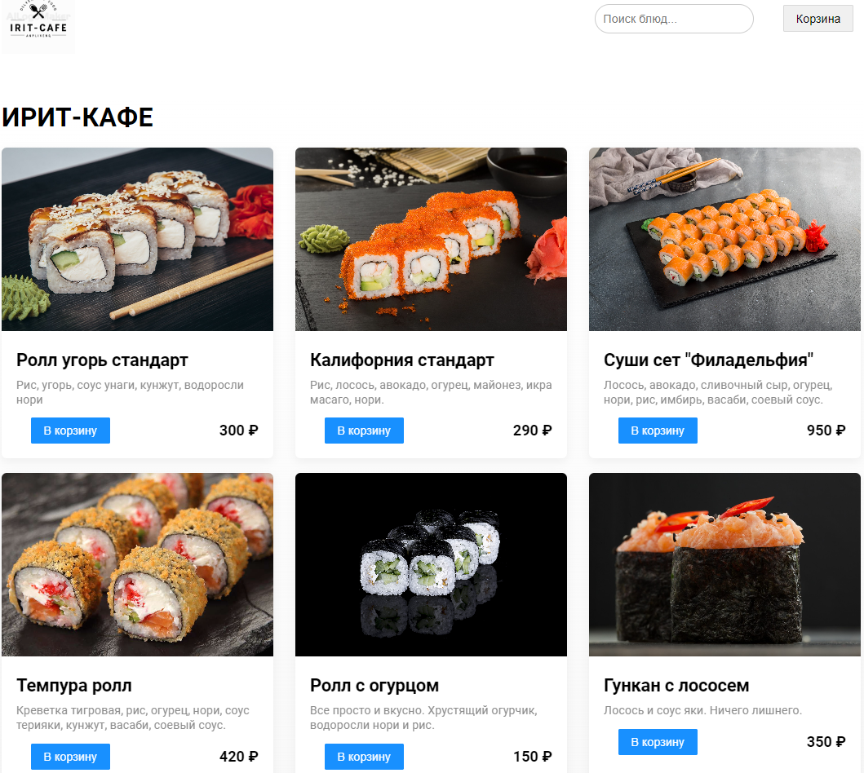

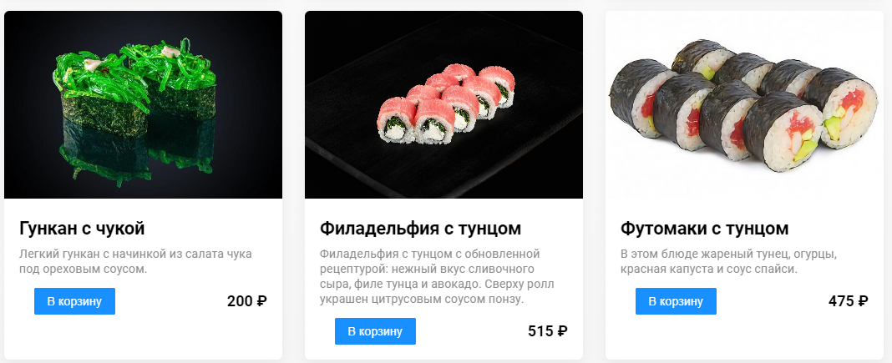

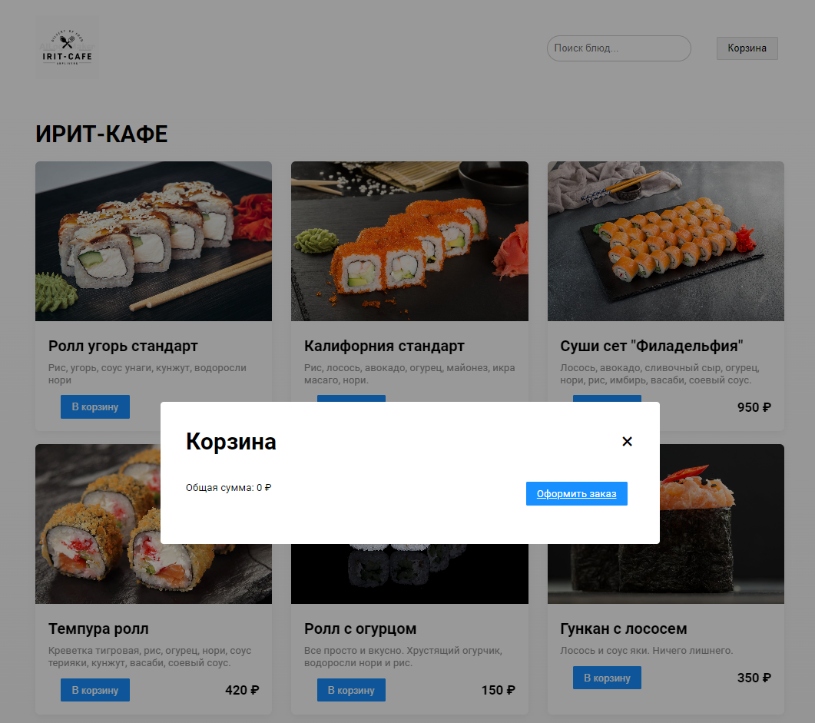

# HTML, CSS, javaScript

1. HTML «**restaurant.html**»

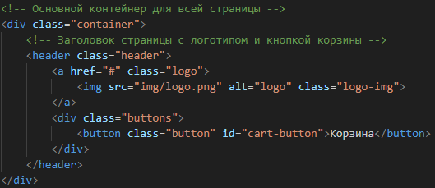

Рис. 1 - Шапка страницы

Логотип кафе и кнопка для открытия корзины.

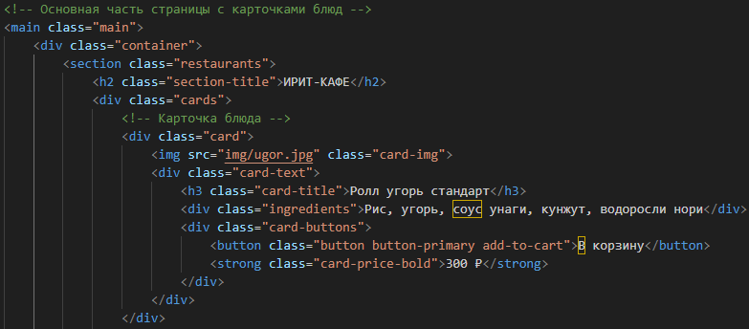

Рис. 2 - Основная часть

Секция с карточками блюд, каждая из которых содержит изображение, название, ингредиенты, кнопку добавления в корзину и цену.

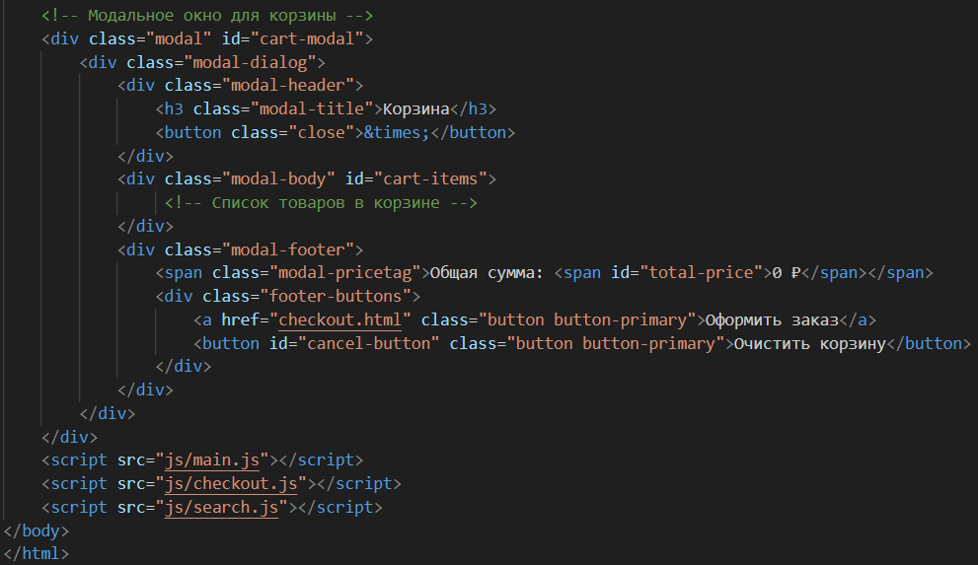

Рис. 3 - Модальное окно корзины, скрипт для работы с корзиной

Модальное окно: отображает список товаров в корзине, общую сумму заказа и кнопки для оформления заказа и очистки корзины.

1. HTML «**checkout.html**»

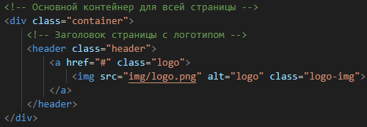

Рис. 4 – Шапка страницы

Включает в себя заголовок с логотипом и основную часть страницы.

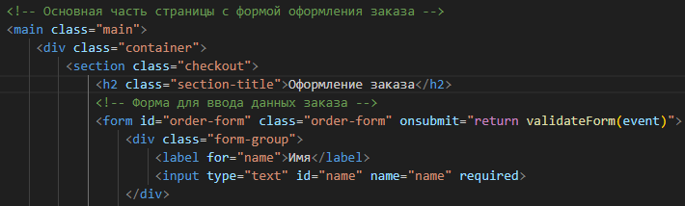

Рис. 5 - Форма оформления заказа

Включает поля для ввода имени, номера телефона, адреса доставки, выбора способа оплаты и комментариев, а также кнопку для подтверждения заказа.



Рис. 6 - Скрипт для валидации формы

Подключается внешний JavaScript файл для валидации формы при отправке.

1. CSS «**style.css**»

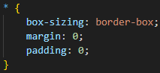

Рис. 7 - Сброс стилей и базовые настройки для всех элементов

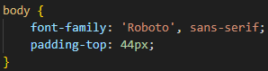

Рис. 8 - Стили для body

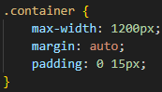

Рис. 9 - Основной контейнер

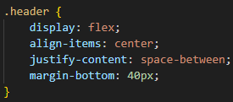

Рис. 10 - Шапка

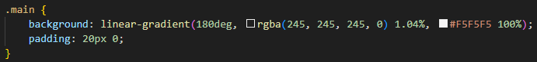

Рис. 11 - Основной контент страницы

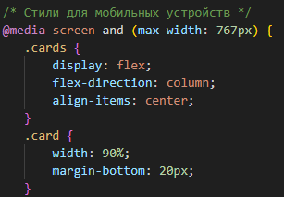

Рис. 12 - Адаптивные стили для мобильных устройств

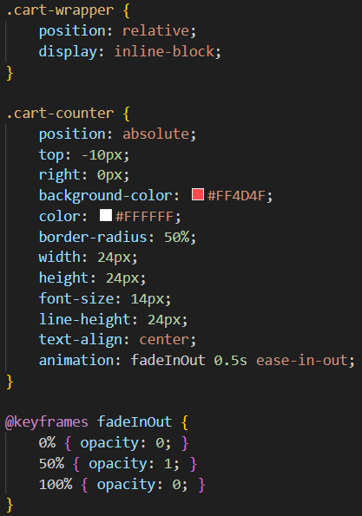

Рис. 13 – Контейнер для счётчика позиций в заказе, создан для объединения корзины и счётчика в один объект для адаптивности страницы

1. CSS «**animation.css**»

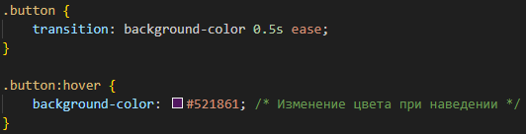

Рис. 14 - Анимация для кнопок

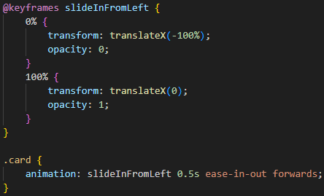

Рис. 15 - Анимация для появления карточек

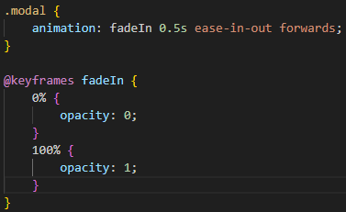

Рис. 16 - Анимация для появления модального окна

1. CSS «**checkout-style.css**»

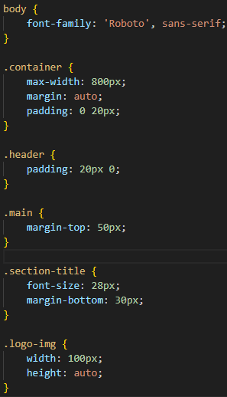

Рис. 17 – Основные стили, контейнер, шапка, основной контент

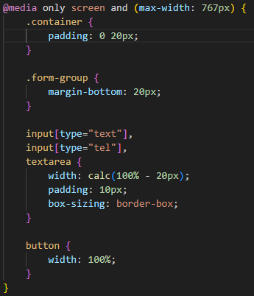

Рис. 18 - Стили для мобильных устройств

1. JS «**main.js**»

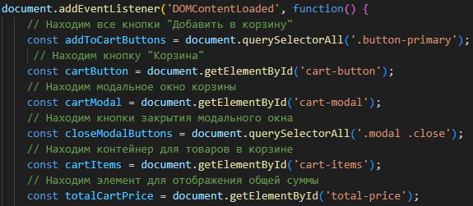

Рис. 19 - Обработчик события загрузки страницы

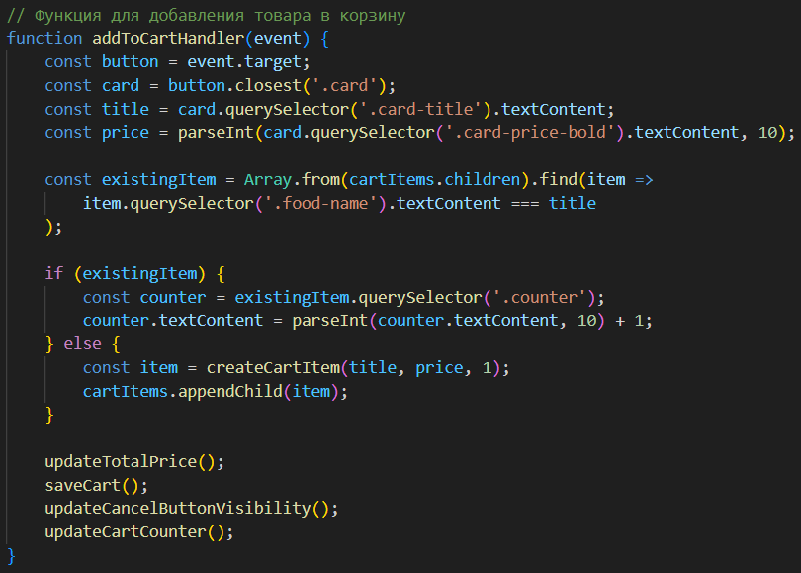

Рис. 20 - Добавление товара в корзину

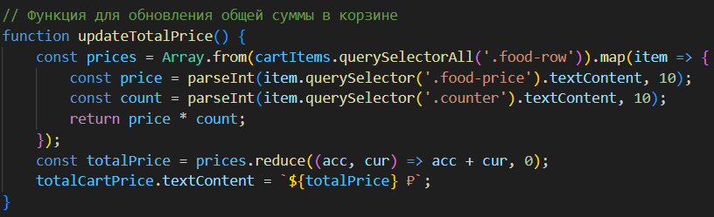

Рис. 21 - Обновление общей суммы в корзине

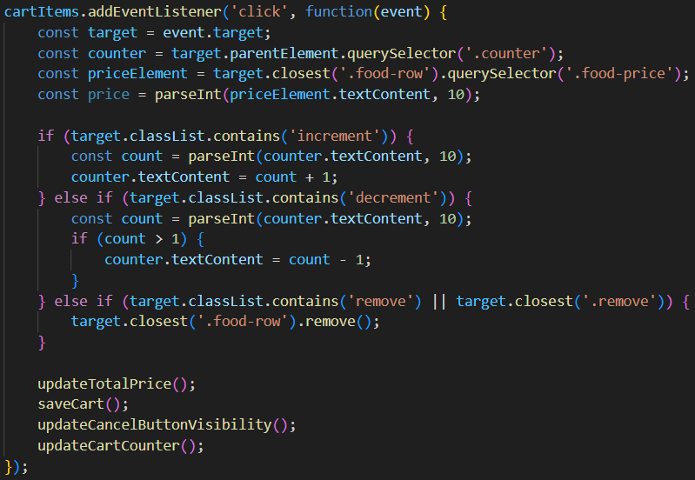

Рис. 22 - Изменение количества товаров в корзине и удаление товаров

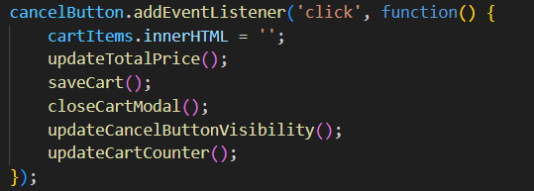

Рис. 23 - Обработчик для кнопки «Очистить корзину»

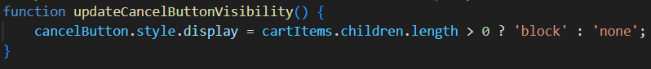

Рис. 24 - Функция для обновления видимости кнопки «Очистить корзину»

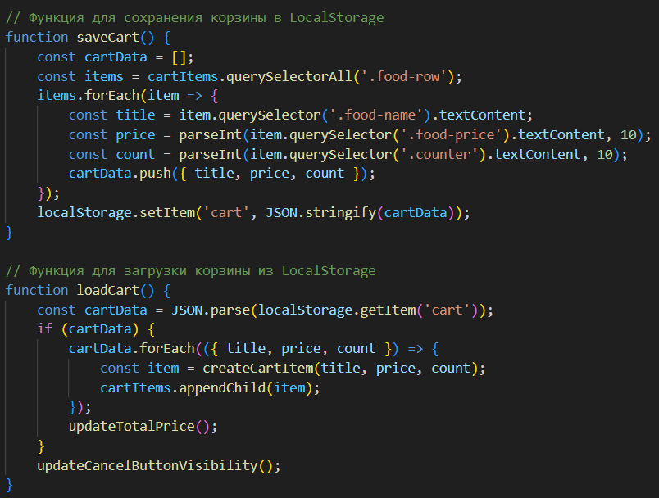

Рис. 25 - Функции для сохранения и загрузки корзины в LocalStorage

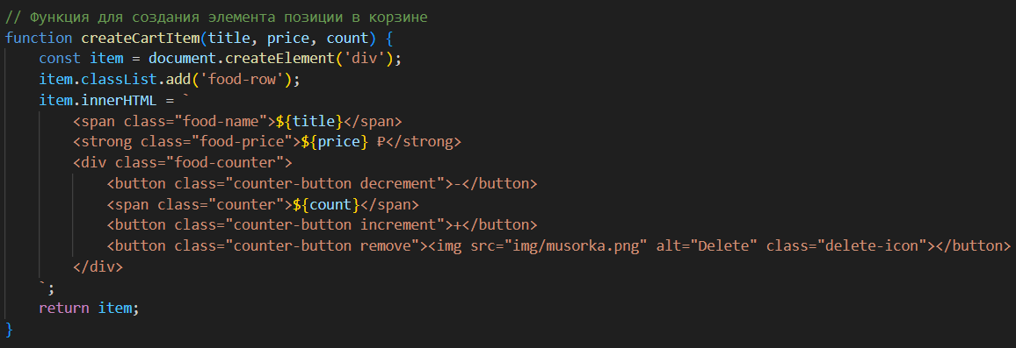

Рис. 26 - Функция для создания элемента позиции в корзине

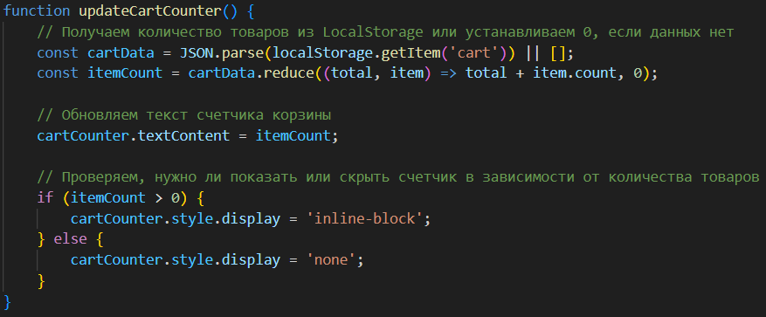

Рис. 27 - Функция для обновления счетчика товаров в корзине

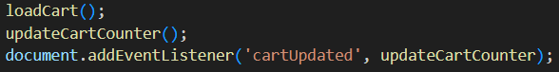

Рис. 28 – Команды для загрузки корзины при обновлении страницы

1. JS «**checkout.js**»

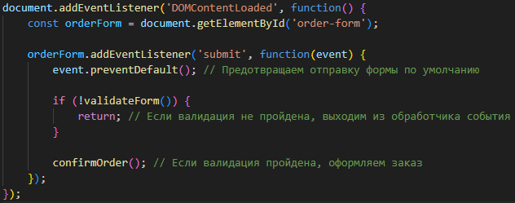

Рис. 29 - Обработчик события загрузки страницы

* Ждет, пока DOM загрузится.
* Добавляет обработчик события submit к форме заказа.
* Предотвращает отправку формы по умолчанию.
* Запускает валидацию и обработку заказа.

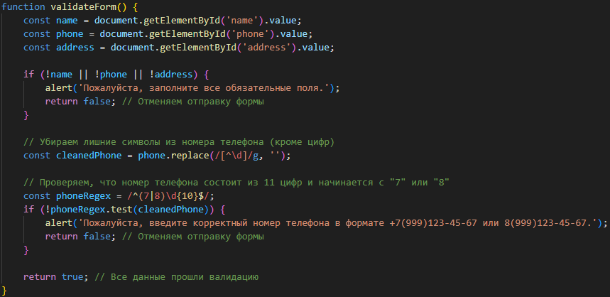

Рис. 30 – Валидация

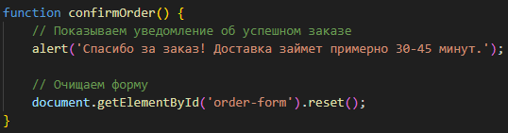

Рис. 31 – Функция подтверждения заказа

* Показывает уведомление об успешном заказе.
* Очищает форму.

1. JS «**search.js**»

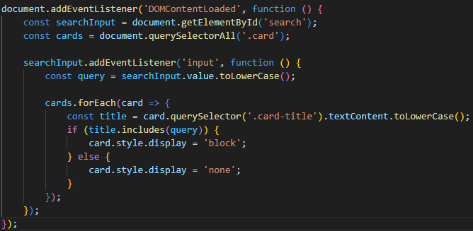

Рис. 32 – Функция поиска

# ЗАКЛЮЧЕНИЕ

***Общие выводы***

В ходе работы была разработана веб-платформа для онлайн-заказа еды, которая включает все основные функциональные элементы, необходимые для эффективного использования как пользователями, так и администраторами системы. В процессе разработки были определены основные требования к системе, выбраны подходящие технологии, созданы прототипы и дизайн-шаблоны, а также реализована клиентская часть приложения.

***Решение поставленных задач***

Все поставленные задачи были успешно решены:

1. ***Проведен анализ предметной области.***

Было определено, что система предназначена для ресторанов и кафе, предоставляющих услуги по доставке еды. На основе этого анализа были выявлены основные объекты и процессы, участвующие в работе системы, такие как меню, корзина, оформление заказа и подтверждение заказа.

1. ***Определены и выбраны инструменты для разработки.***

В качестве основных инструментов разработки были выбраны:

**«HTML»** и «**CSS»** для создания структуры и стилей веб-страниц.

**«JavaScript»** для реализации интерактивного поведения и динамического контента.

**«Google Fonts (Roboto)»** для улучшения визуальной привлекательности и читабельности текста.

1. ***Разработаны и утверждены прототипы и дизайн-шаблоны.***

Были созданы схемы расположения элементов на страницах и дизайн-шаблоны, включающие стилизацию элементов и их расположение. Это помогло визуализировать и утвердить структуру и внешний вид интерфейса до начала разработки.

1. ***Реализована клиентская часть веб-приложения.***

Клиентская часть приложения была разработана с использованием HTML, CSS и JavaScript.

1. ***Проведено тестирование и внесены необходимые исправления.***

Приложение было протестировано на различных устройствах и браузерах для обеспечения корректной работы и адаптивности. Были внесены исправления для улучшения пользовательского опыта и устранения выявленных ошибок.

***Итоговый результат***

Итогом работы является функциональное веб-приложение для онлайн-заказа еды, которое отвечает современным требованиям по удобству и функциональности. Приложение обладает интуитивно понятным интерфейсом, обеспечивает корректную работу на различных устройствах и платформах, а также включает основные функции для успешного выполнения заказов пользователями.

В дальнейшем можно рассмотреть возможности для расширения функциональности приложения, включая интеграцию с платежными системами, добавление функции отслеживания заказа в реальном времени и улучшение интерфейса администратора для более удобного управления заказами.